

ACTIVIDADES DEL 12 al 23 DE OCTUBRE

**SEGUNDO GRADO “D” y “E”**

MTRA.: Aketzali Cornejo CORREO INSTITUCIONAL: [rosario.cornejo@aefcm.gob.mx](mailto:rosario.cornejo@aefcm.gob.mx)

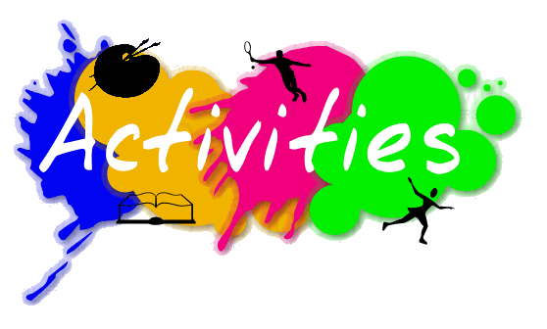

**ACTIVITY 8**

**Para entregar tu evidencia de esta semana, será necesario que primero realices estos pasos:**

1. Ingresa al siguiente enlace y observa el video: <https://www.youtube.com/watch?v=KZOFyT9NIrE>
2. En el cuaderno realiza un apunte con anotaciones en español sobre lo que entendiste del uso de los pronombres personales y el verbo *to be* del video.
3. En el cuaderno copiar el siguiente ejercicio y completar con el verbo *to be* adecuado (am, is, are).

1.

2.

3.

4.

5.

6.

7.

8.

9.

10.

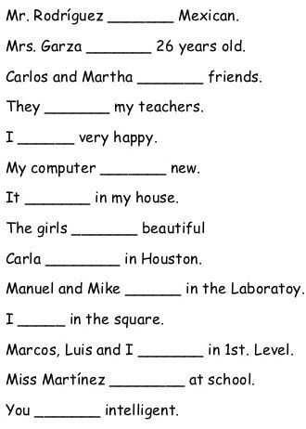

**¿Qué voy a enviar?**

**IMPORTANTE: Los alumnos que no cuentan con las posibilidades de ingresar a la plataforma CLASSROOM, tendrán que enviar sus actividades a través del correo institucional. Todos aquellos alumnos que ya están en CLASSROOM las indicaciones las encuentran ahí.**

* En un solo correo enviar la fotografía o escaneo del apunte del uso del verbo *to be* (paso 2) y del ejercicio del paso 3.

**¿Qué debo considerar?**

* Si la actividad se realizó en el cuaderno favor de escanear el documento o tomar una fotografía de calidad y con el nombre del alumno en la parte superior de la hoja.

**Fecha límite de entrega:**

VIERNES 16 de octubre del 2020 hasta las 3 p.m.

**¿Qué me va a evaluar la maestra en la actividad?**

|  |  |
| --- | --- |
| Evaluación de la actividad 4  (La calificación será de 0 a 10) | |
| Aspecto | Puntaje |
| 1. Apunte con anotaciones en español sobre el video del paso 1. | 2 puntos |
| 1. Ejercicio con los 10 enunciados resueltos en el cuaderno usando el verbo *to be*. | 2 puntos |
| 1. Organización y claridad. | 2 puntos |
| 1. Puntualidad de entrega. | 2 puntos |
| 1. Limpieza y manejo de contenido. | 2 puntos |

**ACTIVITY 9**

**Para entregar tu evidencia de esta semana, será necesario que primero realices estos pasos:**

1. Observa la tabla sobre banderas, países y nacionalidades y completa los espacios faltantes en inglés.

Flag

Country

Nationality

Flag

Country

United Kingdom

Nationality
American

Scottish
Chile

Italy
Ireland

Russia

Af...

**¿Qué voy a enviar?**

**IMPORTANTE: Los alumnos que no cuentan con las posibilidades de ingresar a la plataforma CLASSROOM, tendrán que enviar sus actividades a través del correo institucional. Todos aquellos alumnos que ya están en CLASSROOM las indicaciones las encuentran ahí.**

* En un sólo correo enviar la fotografía o escaneo de la tabla de banderas, países y nacionalidades.

**¿Qué debo considerar?**

* Si la actividad se realizó en el cuaderno favor de escanear el documento o tomar una fotografía de calidad y con el nombre del alumno en la parte superior de la hoja.

**Fecha límite de entrega:**

VIERNES 23 de octubre del 2020 hasta las 3 p.m.

**¿Qué me va a evaluar la maestra en la actividad?**

|  |  |
| --- | --- |
| Evaluación de la actividad 4  (La calificación será de 0 a 10) | |
| Aspecto | Puntaje |
| 1. Tabla contestada en inglés. | 2 puntos |
| 1. Tabla con 22 espacios completados en inglés. | 2 puntos |
| 1. Organización y claridad. | 2 puntos |
| 1. Puntualidad de entrega. | 2 puntos |
| 1. Limpieza y manejo de contenido. | 2 puntos |